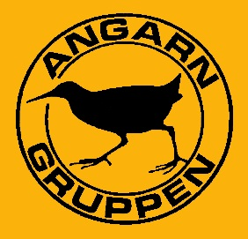
Artrallyt 2019
Kvartalets höjdare, kvartal 3

Kvartalets höjdare är mindre flugsnappare

Motivering:
Striden stod detta kvartal mellan tre arter: fjällpipare, vide-sparv och mindre flugsnappare. Av dessa har mindre flug-snapparen varit den minst ofta sedda. Under våren/försom-maren var en mindre flugsnappare stationär i området, men detta är den blott andra observationen under tredje kvartalet. Arten sågs bara av en person, men eftersom det finns foto-dokumentation följer ändå valet av art tävlingsreglerna.

Upptäckare: Linus Jonsson
Medobservatörer: Inga. Foto finns dock.

Styrelsen

